|  |  |
| --- | --- |
| МИНИСТЕРСТВО НАУКИ И ВЫСШЕГО ОБРАЗОВАНИЯ  РОССИЙСКОЙ ФЕДЕРАЦИИ  Федеральное государственное автономное  образовательное учреждение высшего образования  «Пермский государственный национальный исследовательский университет» | |
|  | Институт компьютерных наук и технологий |
| ОТЧЕТ  по лабораторной работе **№7**  по дисциплине Языки программирования  «**ООП**» | |
|  | Работу выполнила студентка  Группы ПМИ 1-2, курс 2  Института компьютерных наук и технологий  **Арланова Анна Андреевна** |
|  | Работу принял:  ассистент кафедры Информационных технологий  Ракина В.Д. |
| Пермь, 2023 | |

Оглавление

1 Постановка задачи 3

2 Проектирование 4

2.1 Замена первого вхождения списка 4

2.2 Сортировка элементов списка по возрастанию 4

2.3 Перечень компьютерных игр 4

2.4 Глухие согласные буквы, которые не входят в слово 4

2.5 Городская олимпиада по информатике. Высокобальники. 5

3 Тестирование 6

3.1 Замена первого вхождения списка 6

3.2 Сортировка элементов списка по возрастанию 7

3.3 Перечень компьютерных игр 8

3.4 Глухие согласные буквы, которые не входят в слово 9

3.5 Городская олимпиада по информатике. Высокобальники. 10

# Постановка задачи

1. Решить задачу, используя класс List. Составить программу, которая в списке L заменяет первое вхождение списка L1 (если такое есть) на список L2
2. Решить задачу, используя класс LinkedList. Сортировка элементов списка по возрастанию.
3. Решить задачу, используя класс HashSet. Есть перечень компьютерных игр. Студенты группы играют в какие-либо из этих игр. Известно для каждого студента, в какие игры он играет. Определить:

• в какие игры из перечня играют все студенты группы;

• в какие игры из перечня играют некоторые студенты группы;

• в какие игры из перечня не играет ни один из студентов группы?

1. Решить задачу, используя класс HashSet. Файл содержит текст на русском языке. Напечатать в алфавитном порядке все глухие согласные буквы, которые не входят хотя бы в одно слово.
2. Решить задачу, используя класс Dictionary (или класс SortedList). Решить текстовую задачу с использованием словаря (входные данные читать из текстового файла). На городской олимпиаде по информатике участникам было предложено

выполнить 3 задания, каждое из которых оценивалось по 25-балльной шкале. Известно, что общее количество участников первого тура олимпиады не превосходит 250 человек. На вход программы подаются сведения о результатах олимпиады. В первой строке вводится количество участников N. Далее следуют N строк, имеющих следующий формат:

<Фамилия> <Имя> <Баллы>

Здесь <Фамилия> – строка, состоящая не более чем из 20 символов; <Имя> –строка, состоящая не более чем из 15 символов; <Баллы> – строка, содержащая три целых числа, разделенных пробелом, соответствующих баллам, полученным участником за каждое задание первого тура. При этом <Фамилия> и <Имя>, <Имя> и <Баллы> разделены одним пробелом. Примеры входных строк:

Петрова Ольга 25 18 16

Калиниченко Иван 14 19 15

Напишите программу, которая будет выводить на экран фамилию и имя участника, набравшего максимальное количество баллов. Если среди остальных участников есть ученики, набравшие такое же количество баллов, то их фамилии и имена также следует вывести. При этом имена и фамилии можно выводить в произвольном порядке.

# Проектирование

Разделила программу на 3 файла:

1. FileFunction.cs - все необходимые функции для решения задач
2. UserInput.cs – проверка корректности пользовательского ввода
3. Program.cs – вывод менюшки и выбор задания

## Замена первого вхождения списка

Суть проста, создаем три списка L, L1 и L2, при помощи метода из UserInput.cs, который позволяет формировать строковые списки, где каждая строчка с консоли это элемент для списка. Пустая строка означает конец списка. Далее выводим получившиеся списки при помощи универсального метода вывода списков. Затем вызываем метод для замены первого вхождения списка на другой список. Метод ищет первое вхождение списка L1 в списке L. Если такое вхождение найдено, он удаляет элементы, соответствующие L1 из исходного списка L и заменяет их на элементы списка L2 в том же месте, где были найдены элементы, соответствующие L1. В случае, если L1 не найдено в L, метод ничего не изменяет и просто возвращает исходный список L. Затем выводим конечный результат, список L.

## Сортировка элементов списка по возрастанию

Создаем связанный список почти аналогично списку из первого заданию. Выводится получившийся результат. Сортировка реализована через универсальный метод, где наш связанный список преобразуется в обычный список и через стандартный метод списка сортируется и возвращается обратно связанным списком. Далее выводится получившийся результат.

## Перечень компьютерных игр

Создала 5 хешсета. Все игры в целом, и по одному на 4 студента. Игры, в которые все играют – пересечение всех множеств студентов. Игры, в которые никто не играет – разность из общего хешсета игр и студентов. Игры, в которые играют некоторые студенты – разность всех игр, игр, в которые все играют и игр, в которые никто не играет. После создания каждого такого хешсета, оно выводится.

## Глухие согласные буквы, которые не входят в слово

Создаем хешсет из глухих согласных букв. Вызываем метод для заполнения текстового файла текстом. Принцип похож на списки из 1ого и 2ого, выход из цикла через пустую строку. Но вместо записи в список, мы записываем в файл. Далее проверяем вызываем метод для проверки наличия букв из заданного хешсета. Читаем с файла, и посимвольно сравниваем есть ли такой символ в хешсете (перед этим переведя символ в заглавную букву, чтобы рассматривать и маленькие и заглавные буквы для анализа текста). Если такой символ есть в строке, то убираем его из хешсета. Если осталось 0 элементов хешсета, то выводим сообщение о том, что мы все буквы использовали, в ином случае будет выводится сообщение с отображением оставшихся согласных.

## Городская олимпиада по информатике. Высокобальники.

Для начала создается словарь и считывается с файла для него информация. Проверяется на то, чтобы первая строка была числом, так как она обозначается количество послеующих строк. Также проверяется чтобы, это число было в диапозоне от 1 до 250 (по заданию). Далее считываются строки, если встречается пустая, выходим. Далее пытаемся разделить получившуюся строку на 5 частей. Не получается? Выходим. Получившаяся первая строка больше 20? Выходим. Второй строка больше 15? Выходим. После можно и объединить в одну строку. Она будет ключом для нашего словаря. Оставшиеся три элемента массива пытаемся преобразовать в целочисленнное значение от 0 до 25. Не получилось? Выходим. Если все было хорошо, все три числа складываем. Это и становится нашим значением для словаря. Далее если наш метод не вернул нуль, пытаемся найти ученика, набравший максимальный балл. Проходимся по элементам в словаре, и ищем максимальное значение. Запоминаем и по итогу выводим всех, у кого это максимальное значение набрано.

# Тестирование

## Замена первого вхождения списка

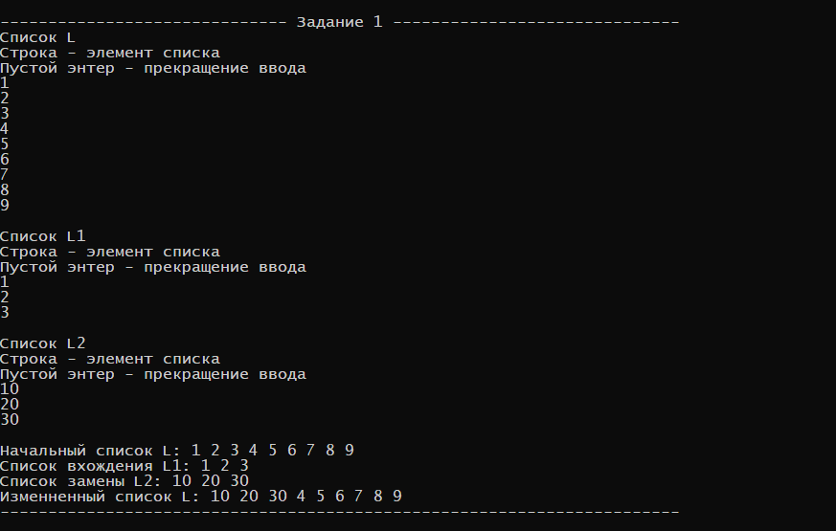

Тест 1

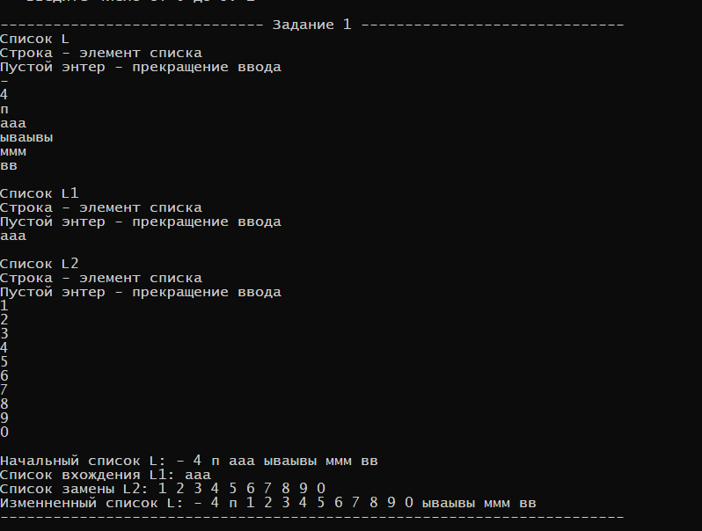

2 тест

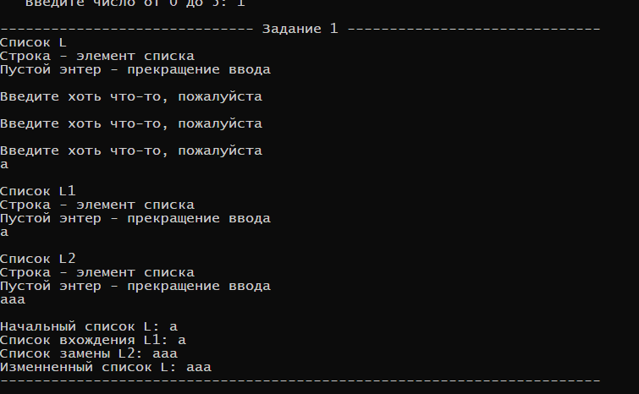

3 тест

## Сортировка элементов списка по возрастанию

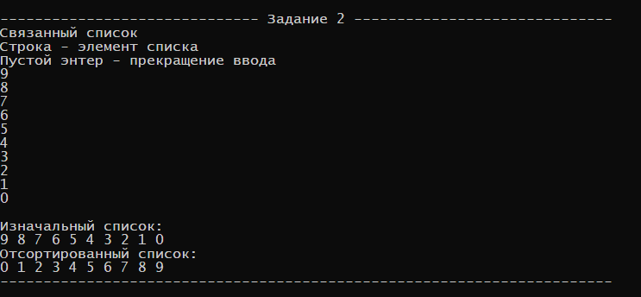

1 тест

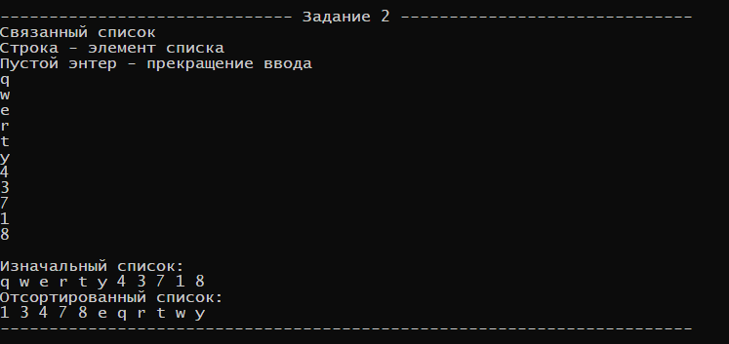

2 тест

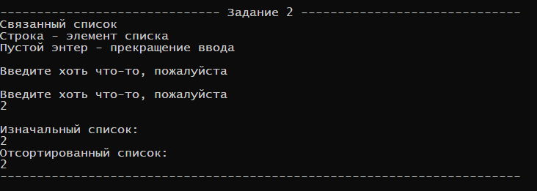

3 тест

## Перечень компьютерных игр

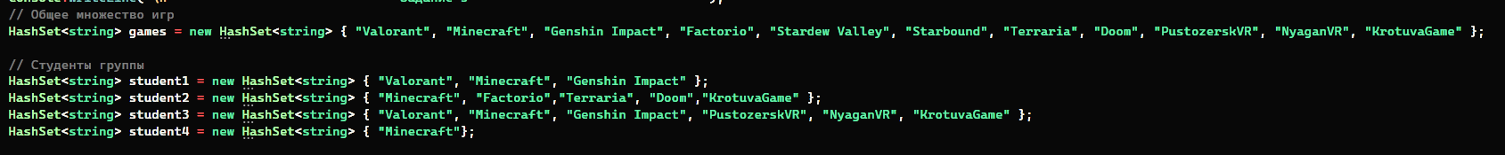

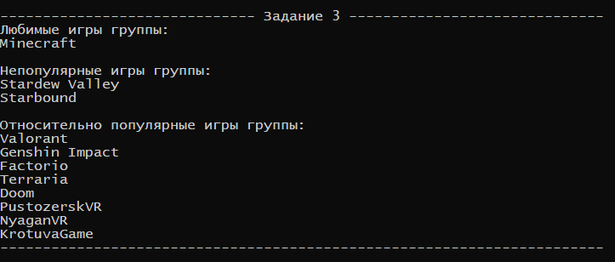

Тест 1



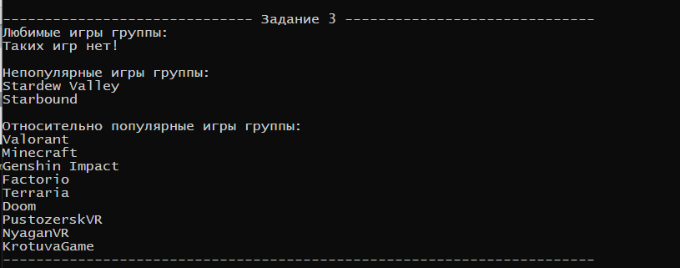

Тест 2

## Глухие согласные буквы, которые не входят в слово

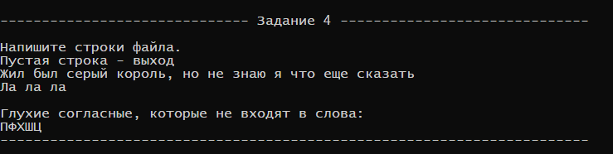

1 тест

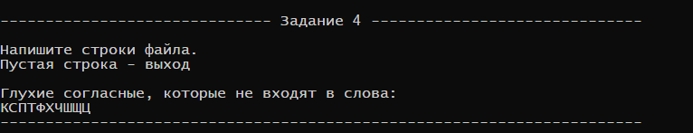

2 тест

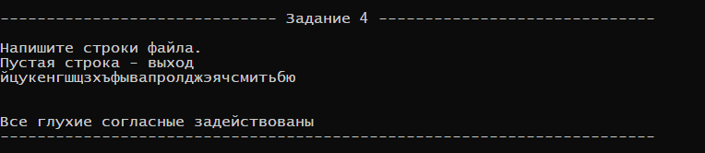

3 тест

## Городская олимпиада по информатике. Высокобальники.

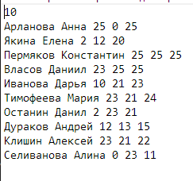 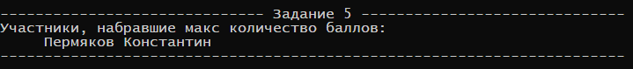

1 тест

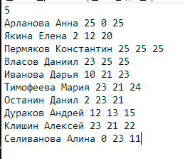

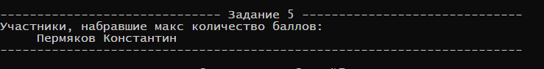

2 тест

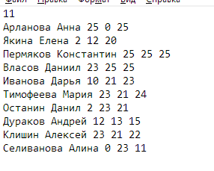 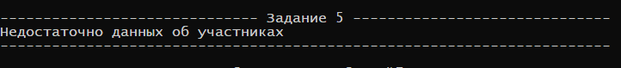

3 тест

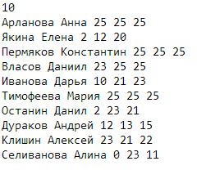 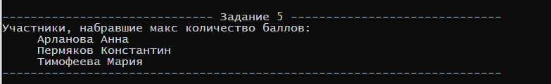

4 тест

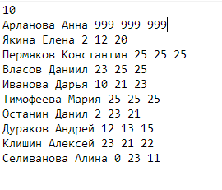 

5 тест